公牛饲料怎么喂，科学配制育肥公牛饲料配方
在养殖公牛的过程中，养殖户应当配制合理地牛饲料进行喂食，保证有足够的营养维生素，提高转化率。增强适口性，降低生产成本，不仅生长速度快，肉品质好，提高种公牛的健康，增加养殖经济效益，下面和大家一起学习公牛的饲料搭配方法吧！
公牛饲料自配料
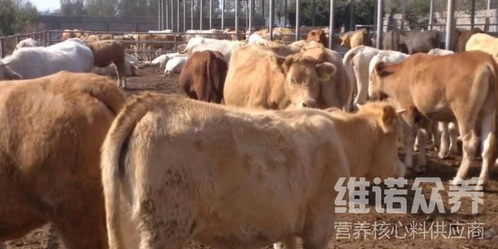
公牛饲料自配方：
1.玉米59%、麦麸10%、豆粕12.7%、葵花饼16%、小苏打2%、维诺育肥牛多维0.1%，维诺霉清多矿0.1%，维诺复合益生菌0.1%。
2.玉米62%、麦麸14.7%、棉籽粕15%、菜籽饼6%、小苏打2%、维诺育肥牛多维0.1%，维诺霉清多矿0.1%，维诺复合益生菌0.1%。
合理的利用种公牛可以延长种公牛的使用年限, 要根据种公牛的体况、生产性能合理搭配饲料日粮, 保证日粮中各种营养物质的含量和比例都能满足种公牛的营养需要, 以提高种公牛精液的品质，育肥牛多维补充多种营养维生素，抗应激，提高饲料的转化，帮助吸收营养,达到快速催肥的效果。饲料种类多样化、适口性好、易消化,提高生产性能，保持良好的性欲, 才能确保生产良好的精液,提高饲料报酬。

